EL NIÑO/OSCILACIÓN DEL SUR (ENSO, por sus siglas en inglés)
DISCUSIÓN DIAGNÓSTICA

emitida por el

CENTRO DE PREDICCIONES CLIMÁTICAS/NCEP/NWS
Traducción cortesía del: NWS-WFO SAN JUAN, PUERTO RICO
14 de noviembre de 2024

Estatus del Sistema de alerta del ENSO: Advertencia de La Niña

Sinopsis: Es más probable que La Niña emerja en octubre-diciembre 2024 (57% de probabilidad) y se espera que persista hasta enero-marzo de 2025.

Durante el mes pasado, continuaron las condiciones de ENSO-neutral como fue evidenciado por las temperaturas de la superficie del mar (SSTs, por sus siglas en inglés) cerca del promedio observadas a través del centro y este del Océano Pacifico ecuatorial (Fig. 1). Similar al mes pasado, los índices semanales más recientes de El Niño fluctuaron desde +0.2°C (Niño-4) a -0.4°C (Niño-3.4; Fig. 2). Temperaturas en la subsuperficie permanecieron bajo el promedio (Fig. 3) a través del este-central y este del Océano Pacífico ecuatorial (Fig. 4). Para el promedio mensual, las anomalías en los vientos en los niveles bajos estuvieron del este sobre una región pequeña del este-central del Pacífico ecuatorial, y las anomalías en los vientos en los niveles altos estuvieron cerca del promedio. La convección estuvo suprimida sobre la Línea de Cambio de Fecha y débilmente aumentada sobre el este de Indonesia (Fig. 5). Los índices tradicionales y ecuatoriales de la Oscilación Sur estuvieron positivos. Colectivamente, el sistema oceánico y atmosférico reflejaron ENSO-neutral.
Los modelos IRI predicen una duración débil y corta de La Niña, como se indica por los índices de El Niño-3.4 a menos de -0.5°C (Fig. 6). El pronóstico del más reciente Conjunto Multi-Modelo de América del Norte (NMME, por sus siglas en inglés) fue más templado que los modelos IRI y predicen La Niña débil. Debido a esta guía y las anomalías en la circulación atmosférica similar a La Niña sobre el trópico, el equipo aún favorece condiciones de La Niña, pero es probable que permanezca débil y tenga una duración más corta que otros episodios históricos. La Niña débil pudiera ser menos probable en los impactos invernales convencionales, aunque señales predecibles pudieran influenciar la guía de pronósticos (e.g., CPC'sperspectivas de temporada del CPC). En resumen, se favorece La Niña entre octubre-diciembre 2024 (57% de probabilidad) y se espera que persista hasta enero-marzo de 2025 (Fig. 7).
Esta discusión es un esfuerzo consolidado de la Administración Nacional Oceánica y Atmosférica (NOAA, por sus siglas en inglés), el Servicio Nacional de Meteorología de NOAA y sus instituciones afiliadas. Las condiciones oceánicas y atmosféricas son actualizados semanalmente en la página web del Centro de Predicciones Climáticas (Condiciones actuales de El Niño/La Niña y La Discusión de Expertos). De igual manera, los pronósticos son actualizados mensualmente en el Foro de Pronóstico del Boletín de Diagnóstico Climático del Centro de Predicciones Climáticas (CPC, por sus siglas en inglés). Perspectivas y análisis adicionales también están disponibles en el blog del ENSO. La próxima Discusión Diagnóstica del ENSO está programada para el 12 de diciembre de 2024. Para recibir una notificación por correo electrónico al momento en que la Discusión Diagnóstica del ENSO mensual esté disponible, favor enviar un mensaje a: ncep.list.enso-update@noaa.gov.

Climate Prediction Center
National Centers for Environmental Prediction
NOAA/National Weather Service
College Park, MD 20740

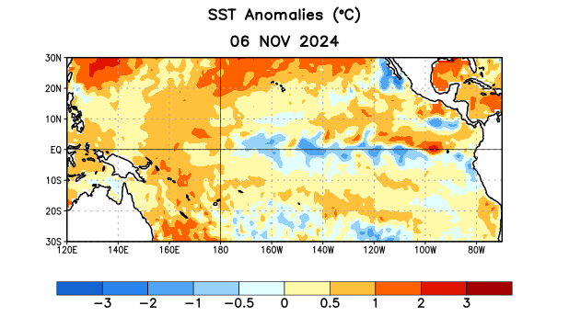
Figura 1. Anomalías (°C) promedio de la temperatura de la superficie del océano (SST, por sus siglas en inglés) para la semana centrada el 6 de noviembre de 2024. Las anomalías son calculadas utilizando como referencia los periodos promedio semanales de 1991-2020. Crédito de datos a UKMet OSTIA.

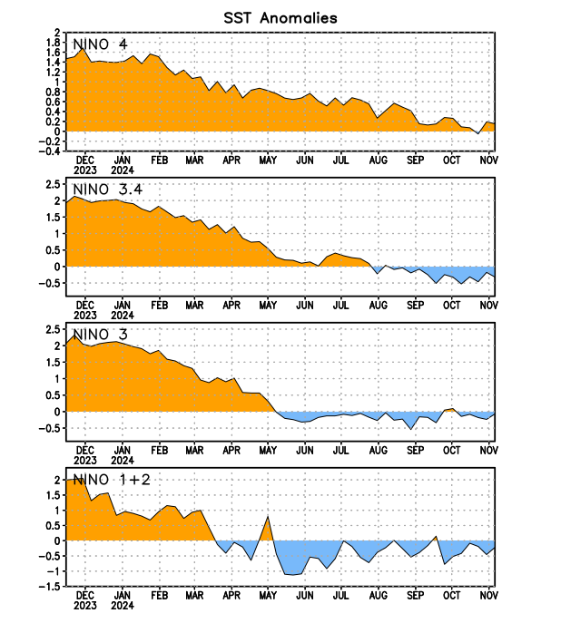
Figura 2. Series de Tiempo de las anomalías (en °C) de temperaturas de la superficie del océano (SST) en un área promediada en las regiones del Niño [Niño-1+2 (0°-10°S, 90°W-80°W), Niño-3 (5°N-5°S, 150°W-90°W), Niño-3.4 (5°N-5°S, 170°W-120°W), Niño-4 (5ºN-5ºS, 150ºW-160ºE)]. Las anomalías de SST son variaciones de los promedios semanales del período base de 1991-2020. Crédito de datos a: UKMet OSTIA.
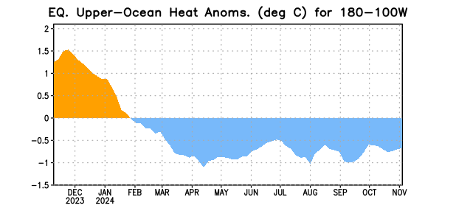
Figura 3. Anomalías del contenido calórico (en °C) en un área promediada del Pacífico ecuatorial (5°N-5°S, 180°-100°W). Las anomalías en el contenido calórico son calculadas como las desviaciones de los penta-promedios del período base de 1991-2020.

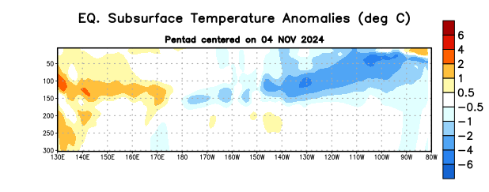

Figura 4: Anomalías de la temperatura (en °C) en un transecto de profundidad-longitudinal (0-300m) en la parte superior del océano Pacífico ecuatorial, centradas en la semana del 4 de noviembre de 2024. Las anomalías son variaciones a partir de los penta-promedios durante el periodo base de 1991-2020.

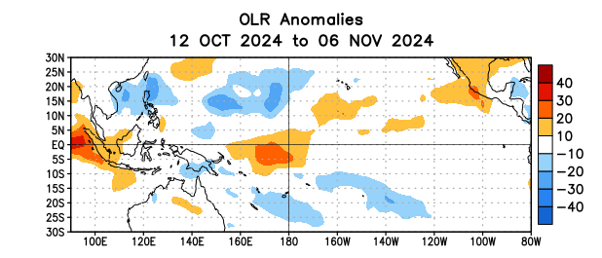
Figura 5. Anomalías del promedio de la radiación de onda larga emitida (OLR, por sus siglas en inglés) (W/m²) durante el período del 12 de octubre – 6 de noviembre de 2024. Las anomalías de OLR se calculan como desviaciones de los penta-promedios del período base de 1991-2020.

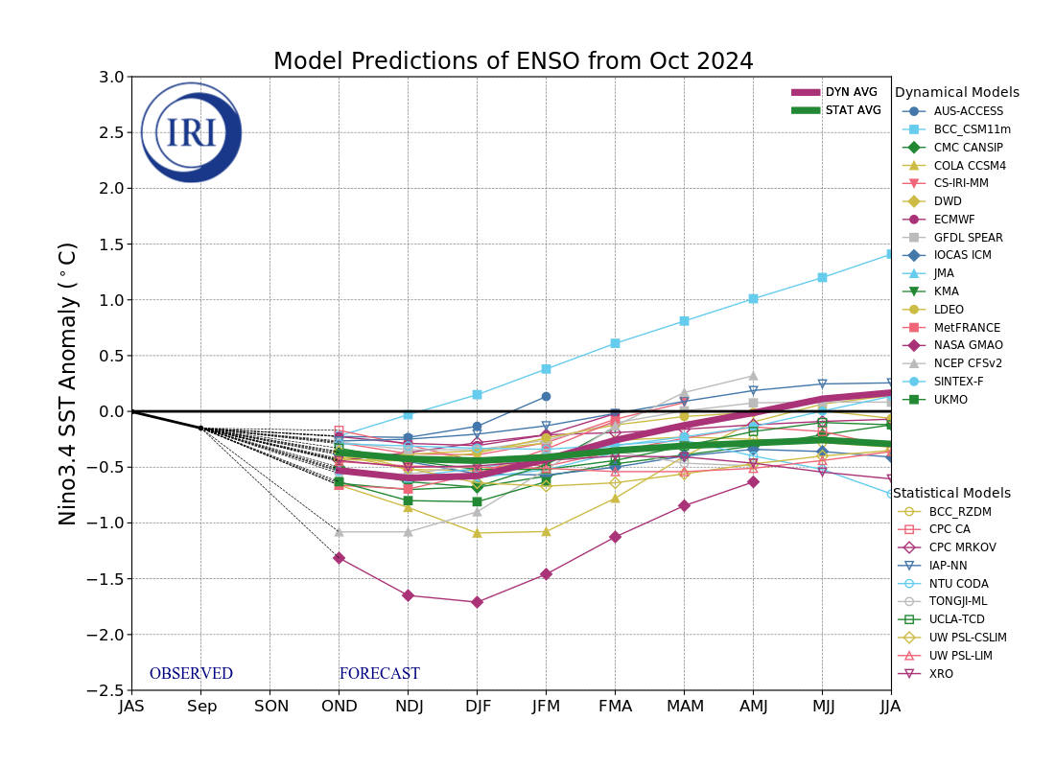
Figura 6. Pronósticos de las anomalías de la temperatura de la superficie del océano (SST) en la región de El Niño 3.4 (5°N-5°S, 120°W-170°W). Figura actualizada el 18 de octubre de 2024 por el Instituto Internacional de Investigación (IRI, por sus siglas en inglés) para Clima y Sociedad.
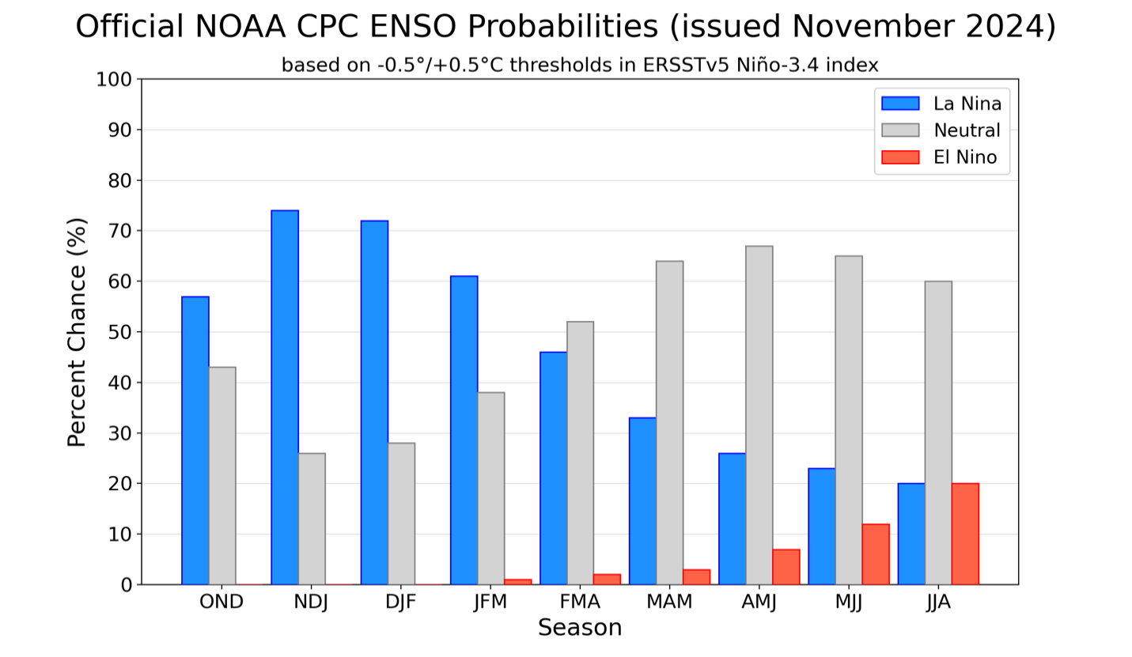
Figura 7. Probabilidades oficiales para el índice de la temperatura en la superficie del mar de El Niño 3.4 (5°N-5°S, 120°W-170°W). Figura actualizada el 14 de noviembre de 2024.

